|  |
| --- |
| Môn học phát triển ứng dụng hệ thống thông tin hiện đại – Bộ môn hệ thống thông tin – khoa công nghệ thông tin – trường đại học khoa học tự nhiên |
| **Yêu cầu chức năng** |
| Quản Lý Nhà Phân Phối |
|  |
| **Biên soạn: Save My Life** |
| **10/6/2017** |

1. Tham chiếu

|  |  |  |
| --- | --- | --- |
| Mã số | Tên tài liệu | Phiên bản |
| BRS-02 | Khảo sát hệ thống | 1.1 |
| SRS-1.1 | [SRS] [Save_My_Life] QuanLiNPP | 1.1 |

1. Thông tin tài liệu

|  |
| --- |
|  |

|  |  |  |  |  |  |
| --- | --- | --- | --- | --- | --- |
| Mã số | Tên tài liệu | Nội dung cập nhật | Phiên bản | Tác giả | Mô tả |
| FR-01 | Yêu cầu chức năng | Khởi tạo | 1.0 | Save My Life | Phân tích yêu cầu chức năng cho hệ thống quản lý nhà phân phối |

1. Phân tích chức năng

Sơ đồ use case tổng quát

Hình 1 Mô hình tổng quát

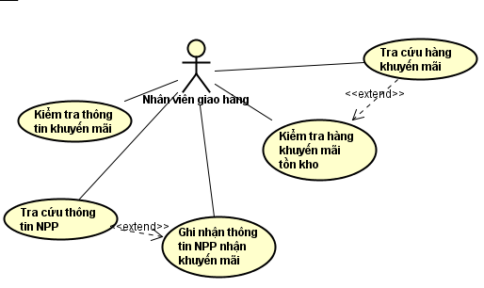

Hình 2 Mô hình use case Xử lý khuyến mãi

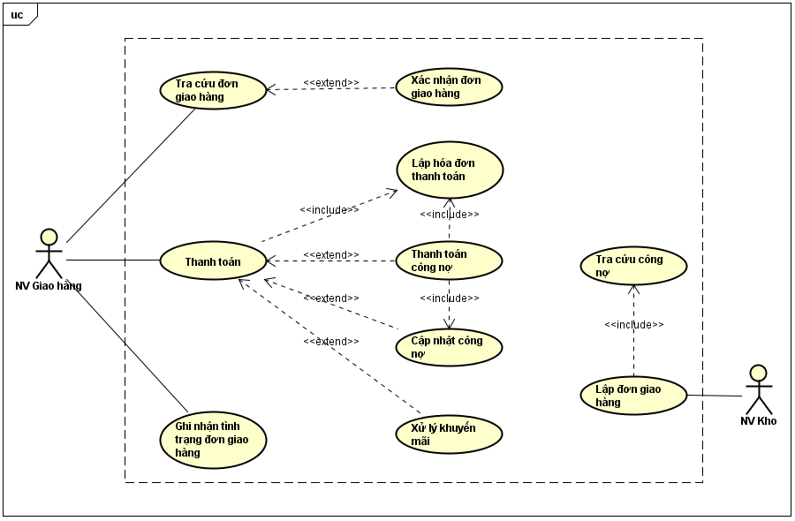

Hình 3 Mô hình use case Quá trình giao hàng

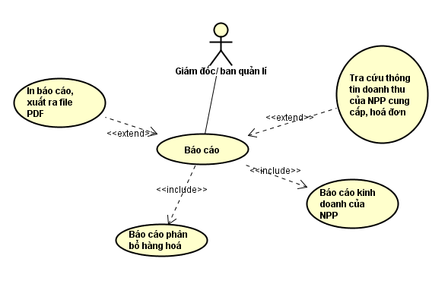

Hình 2 Mô hình use case Báo cáo

* 1. Mô tả

Kiểm tra thông tin khuyến mãi

|  |  |  |
| --- | --- | --- |
| Tên Use Case | Đặt phòng | Mã số: UCCN-1 |
| Tham chiếu: [1] [HTUCNV-1] |
| Mô tả | UC bắt đầu khi nhân viên giao hàng có nhu cầu kiểm tra thông tin khuyến mãi của NPP | |
| Dòng cơ bản | 1. Nhân viên chọn chức năng kiểm tra thông tin khuyến mãi 2. Nhập thông tin mã khuyến mãi trên phiếu khuyến mãi mà NPP cung cấp 3. Hiển thị thông tin khuyến mãi và hàng hoá khuyến mãi khi tìm lấy thành công. | |
| Dòng thay thế | Nếu thông tin không được tìm thấy, hiển thị thông báo với người dùng. | |

Tra cứu thông tin nhà phân phối

|  |  |  |
| --- | --- | --- |
| Tên Use Case | Đặt phòng | Mã số: UCCN-1 |
| Tham chiếu: [1] [HTUCNV-1] |
| Mô tả | UC bắt đầu khi nhân viên giao hàng có nhu cầu tra cứu thông tin của nhà phân phối. | |
| Dòng cơ bản | 1. Nhân viên chọn chức năng tìm tra cứu thông tin nhà phân phối 2. Nhập thông tin nhà phân phối để tra cứu như: tên nhà phân phối, địa chỉ, chi nhánh,… 3. Hiển thị thông tin tìm thấy thành công. | |
| Dòng thay thế | Nếu thông tin không được tìm thấy, hiển thị thông báo với người dùng. | |

Ghi nhận thông tin NPP nhận khuyến mãi

|  |  |  |
| --- | --- | --- |
| Tên Use Case | Đặt phòng | Mã số: UCCN-1 |
| Tham chiếu: [1] [HTUCNV-1] |
| Mô tả | UC bắt đầu khi nhân viên giao hàng có nhu cầu Ghi nhận thông tin nhà phân phối nhận khuyến mãi | |
| Dòng cơ bản | 1. Nhân viên chọn chức năng Ghi nhận thông tin nhà phân phối nhận khuyến mãi 2. Nhập thông tin nhà phân phối và thông tin phiếu ghi nhận và lưu lại. 3. Hiển thị thông tin ghi nhận thành công. | |
| Dòng thay thế | Tại dòng cơ bản 2, nếu nhân viên có nhu cầu tìm kiếm mã NPP để tiến hành ghi nhận cho chính xác, thực hiện usecase Tra cứu thông tin NPP. | |

Kiểm tra hàng khuyến mãi tồn kho

|  |  |  |
| --- | --- | --- |
| Tên Use Case | Đặt phòng | Mã số: UCCN-1 |
| Tham chiếu: [1] [HTUCNV-1] |
| Mô tả | UC bắt đầu khi nhân viên giao hàng có nhu cầu kiểm tra hàng hoá còn tồn kho hay không | |
| Dòng cơ bản | 1. Nhân viên chọn chức năng kiểm tra hàng khuyến mãi tồn kho. 2. Nhập thông tin phiếu khuyến mãi để tra cứu: mã phiếu khuyến mãi 3. Hiển thị thông tin hàng hoá (số lượng, sản phẩm) khuyến mãi phù hợp với phiếu khuyến mãi. | |
| Dòng thay thế | Nếu thông tin không được tìm thấy, hiển thị thông báo với người dùng. | |

Báo cáo kinh doanh của NPP

|  |  |  |
| --- | --- | --- |
| Tên Use Case | Báo cáo kinh doanh của NPP | Mã số: UCCN-1 |
| Tham chiếu: [1] [HTUCNV-1] |
| Mô tả | UC bắt đầu khi Giám đốc/ ban quản trị có nhu cầu tra cứu thông tin doanh thu của NPP, hóa đơn | |
| Dòng cơ bản | 1. Giám đốc/ban quản lí chọn chức năng tra cứu thông tin kinh doanh của NPP 2. Chọn thống kê theo tháng/quý/năm và chọn số lượng hàng hóa bán ra hoặc số lượng tồn hoặc doanh thu của nhà phân phối 3. Hiển thị thông tin tổng số hàng hóa bán ra hoặc số lượng tồn hoặc tổng doanh thu của NPP 4. Chọn thống kê số liệu theo tháng/ quý/ năm và chọn nhà phân phối cụ thể 5. Hiển thị tổng các số liệu 6. Chọn phân nhóm NPP 7. Chọn vùng miền cụ thể 8. Nhập loại hàng hóa 9. Chọn tạo mẫu báo cáo 10. Hiển thị bảng phân nhóm NPP 11. Chọn in báo cáo | |
| Dòng thay thế | Nếu thông tin không được tìm thấy, hiển thị thông báo với người dùng. | |

Báo cáo hoạt động phân bổ hàng hóa

|  |  |  |
| --- | --- | --- |
| Tên Use Case | Báo cáo hoạt động phân bổ hàng hóa | Mã số: UCCN-1 |
| Tham chiếu: [1] [HTUCNV-1] |
| Mô tả | UC bắt đầu khi Giám đốc/ ban quản trị có nhu cầu tra cứu thông tin phân bổ hàng hóa | |
| Dòng cơ bản | 1. Giám đốc/ ban quản lí chọn chức năng tra cứu thông tin phân bổ hàng hóa   1. Chọn thông tin phân bổ 2. Hiển thị thông tin số lượng đề nghị, số lượng thực tế, tổng tiền mỗi lần phân bổ từ đơn đặt hàng và đơn giao hàng 3. Chọn phân bổ hàng hóa từ NPP 4. Chọn tháng/quý / năm và chọn NPP cụ thể 5. Hiển thị tổng số liệu về việc phân bổ 6. Chọn phân nhóm phân bổ 7. Chọn NPP cụ thể 8. Nhập loại hàng hóa 9. Chọn tạo mẫu báo cáo 10. Hiển thị bảng phân nhóm phân bổ 11. Chọn in báo cáo | |
| Dòng thay thế | Nếu thông tin không được tìm thấy, hiển thị thông báo với người dùng. | |

User case tra cứu công nợ

|  |  |  |
| --- | --- | --- |
| Tên Use Case | Tra cứu công nợ | Mã số: UCCN-1 |
| Tham chiếu: [1] [HTUCNV-7] |
| Mô tả | UC bắt đầu khi nhân viên có nhu cầu tra cứu công nợ | |
| Dòng cơ bản | 1. Nhân viên chọn chức năng tra cứu công nợ 2. Nhập một số thông tin NPP cần tra cứu 3. Hệ thống hiển thị công nợ của NPP | |
| Dòng thay thế | Dòng 3: Nếu hệ thống không tìm thấy kết quả thì xuất thông báo không tìm thấy | |

Use case lập đơn giao hàng

|  |  |  |
| --- | --- | --- |
| Tên Use Case | Lập đơn giao hàng | Mã số: UCCN-2 |
| Tham chiếu: [1] [HTUCNV-7] |
| Mô tả | UC bắt đầu khi nhân viên kho nhận được đơn đặt hàng | |
| Dòng cơ bản | 1. Nhân viên chọn chức năng lập đơn giao hàng 2. Nhập thông tin đơn đặt hàng 3. Hệ thống hiện các hàng hóa, số lượng, lượng tồn kho tương ứng 4. Nhân viên lập các đơn giao hàng 5. Hệ thống tự cập nhật lại kho | |
| Dòng thay thế |  | |

Use case tra cứu đơn giao hàng

|  |  |  |
| --- | --- | --- |
| Tên Use Case | Tra cứu đơn giao hàng | Mã số: UCCN-3 |
| Tham chiếu: [1] [HTUCNV-7] |
| Mô tả | UC bắt đầu khi nhân viên có nhu cầu tra cứu | |
| Dòng cơ bản | 1. Nhân viên chọn chức năng tra cứu đơn giao hàng 2. Hệ thống hiện thị các đơn giao hàng mới được lập mà chưa có xác nhận 3. Nhân viên chọn đơn hàng cần tra cứu 4. Hệ thống hiện thị các sản phẩm và số lượng tương ứng | |
| Dòng thay thế |  | |

Use case xác nhận đơn giao hàng

|  |  |  |
| --- | --- | --- |
| Tên Use Case | Xác nhận đơn giao hàng | Mã số: UCCN-4 |
| Tham chiếu: [1] [HTUCNV-7] |
| Mô tả | UC bắt đầu khi nhân viên tra cứu đơn giao hàng chưa được kiểm kê | |
| Dòng cơ bản | 1. Nhân viên chọn chức năng tra cứu đơn giao hàng chưa kiểm kê 2. Hệ thống hiện danh sách các đơn giao hàng chưa kiểm kê 3. Nhân viên chọn đơn hàng cần kiểm kê 4. Hệ thống hiện thị thông tin chi tiết về các hàng hóa trong đơn giao hàng 5. Nhân viên kiểm tra hàng hóa thực tế so với thông tin trên đơn 6. Nhân viên ghi phản hồi | |
| Dòng thay thế | Dòng 6: nếu Dòng 5 kiểm kê đúng thì gửi phản hồi chấp nhận, ngược lại từ chối và nếu rõ nguyên do | |

Use case cập nhật công nợ

|  |  |  |
| --- | --- | --- |
| Tên Use Case | Cập nhật công nợ | Mã số: UCCN-5 |
| Tham chiếu: [1] [HTUCNV-7] |
| Mô tả | UC bắt đầu khi thực hiện UCCN “Thanh toán công nợ” | |
| Dòng cơ bản | 1. Nhân viên chọn chức năng cập nhật công nợ 2. Nhân viên chọn loại cập nhật (trả nợ / ghi nợ) 3. Nhân viên nhập số tiền 4. Nhân viên bấm cập nhật công nợ 5. Hệ thống hiển thị kết quả cập nhật | |
| Dòng thay thế | Dòng 5: nếu không thành công thì thông báo lý do thất bại | |

Use case lập hóa đơn thanh toán

|  |  |  |
| --- | --- | --- |
| Tên Use Case | Lập hóa đơn thanh toán | Mã số: UCCN-6 |
| Tham chiếu: [1] [HTUCNV-7] |
| Mô tả | UC bắt đầu khi nhân viên thu tiền từ NPP | |
| Dòng cơ bản | 1. Nhân viên chọn chức năng lập hóa đơn 2. Nhân viên nhập các thông tin hóa đơn: số tiền thu, nội dung thu (thanh toán công nợ, thanh toán đơn giao hàng…) 3. Hệ thống ghi nhận hóa đơn | |
| Dòng thay thế |  | |

Use case thanh toán công nợ

|  |  |  |
| --- | --- | --- |
| Tên Use Case | Thanh toán công nợ | Mã số: UCCN-7 |
| Tham chiếu: [1] [HTUCNV-7] |
| Mô tả | UC bắt đầu khi NPP muốn hoặc Nhân viên yêu cầu trả công nợ | |
| Dòng cơ bản | 1. Nhân viên chọn chức năng thanh toán công nợ 2. Nhân viên nhập mã NPP để tìm kiếm thông tin về công nợ 3. Hệ thống kiểm tra và hiện công nợ của NPP 4. Thực hiện UCCN “Cập nhật công nợ” | |
| Dòng thay thế | Dòng 3: nếu không tìm thấy thông tin về NPP thì hiện thông báo không tìm thấy dữ liệu, bỏ qua bước 4 | |

Use case thanh toán

|  |  |  |
| --- | --- | --- |
| Tên Use Case | Thanh toán | Mã số: UCCN-8 |
| Tham chiếu: [1] [HTUCNV-7] |
| Mô tả | UC bắt đầu khi nhân viên giao hàng cho NPP thành công | |
| Dòng cơ bản | 1. Nhân viên chọn chức năng thanh toán đơn hàng 2. Nhân viên kiểm tra tiền NPP trả 3. Thực hiện UCCN “Lập hóa đơn thanh toán” 4. Nhân viên kiểm tra các chương trình khuyến mãi | |
| Dòng thay thế | Dòng 2: Nếu tiền nhân viên thu ít hơn tổng tiền trên đơn giao hàng thì thực hiện UCCN “cập nhật công nợ” để ghi thêm phần thiếu vào công nợ của NPP.  Dòng 4: nếu đáp ứng yêu cầu thì thực hiện UCCN “Xử lý khuyến mãi” | |

Use case ghi nhận tình trạng đơn giao hàng

|  |  |  |
| --- | --- | --- |
| Tên Use Case | Ghi nhận tình trạng đơn giao hàng | Mã số: UCCN-10 |
| Tham chiếu: [1] [HTUCNV-7] |
| Mô tả | UC bắt đầu khi nhân viên giao hàng kết thúc quá trình giao hàng | |
| Dòng cơ bản | 1. Nhân viên chọn chức năng nghi nhận đơn giao hàng 2. Nhân viên thực hiện UCCN “tra cứu đơn giao hàng” 3. Nhân viên nhập tình trạng giao hàng | |
| Dòng thay thế | Dòng 3: nếu giao hàng thành công thì bấm thành công, nếu giao hàng thất bại thì chọn thất bại và ghi rõ nguyên do. | |